# KATA PENGANTAR

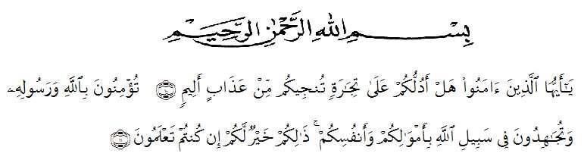

Artinya:

“Hai orang-orang yang beriman, sukakah kamu aku tunjukkan suatu perniagaan yang dapat menyelamatkan mu dari azab yang pedih?10. (yaitu) kamu beriman kepada Allah dan RasulNya dan berjihad di jalan Allah dengan harta dan jiwamu. Itulah yang lebih baik bagimu, jika kamu mengetahui11.” (QS. Ash-Shaff : 10-11).

Puji syukur atas kehadirat Alah Subhanahuwata’ala dengan mengucapkan kalimat syukurAlhamulillai Rabbil’alamin atas diberikan kesempatan dan kesehatan kepada kita khususnya penulis, serta shalawat dan salam khadirat Nabi Besar kita Nabi Muhammad Salallahualaihi Wasalam yang kita harapkan syafaatnya di yaumil akhir nanti, sehingga penulis dapat menyelesaikan penulisan skripsi ini dengan judul “**Peranan Anggaran Kas Yang Efektif Dalam Menjaga Likuiditas dan Rentabilitas Pada PT. Perkebunan Nusantara IV Adolina”**

Penulis menyadari bahwa sesungguhnya diri penulis dan tahapan dari penulisan skripsi ini tidak mungkin terwujud tanpa bimbingan dan nasehat serta pengarahan pihak-pihak terkait dan mungkin dalam penyajiannya masih jauh dari kata kesempurnaan yang mungkin masih terdapat banyak kesalahan dan

kekurangan. Oleh karena itu dengan segenap kerendahan hati penulis bersedia menerima masukan baik saran maupun kritik yang bersifat membangun dalam terwujudnya kesempurnaan penyusunan skripsi ini. Pada kesempatan ini penulis mengucapkan terima kasih yang sebesar-besarnya sehingga skripsi ini dapat terselesaikan dengan baik, yakni kepada :

1. Teristimewa penulis ucapkan terima kasih kepada Ayahanda saya dan Ibunda saya tercinta yang telah sangat berjasa dalam memberikan dukungan moril dan materi serta doa kepada penulis dalam menyelesaikan perkuliahan dan penyusunan skripsi ini.
2. Bapak Dr. H. Firmansyah, M.Si selaku Rektor Universitas Muslim Nusantara Al-Washliyah Medan.
3. Ibu Henny Andriyani Wirananda, SE, M.Ak selaku Dosen Pembimbing yang telah memberikan bimbingan, arahan, dan masukan kepada penulis selama proses penyelesaian skripsi.
4. Ibu Dr. Anggia Sari Lubis, SE., M.Si selaku Dekan Fakultas Ekonomi Universitas Muslim Nusantara AL Washliyah Medan.
5. Ibu Rizky Fadhlina Putri S.E., M.Si selaku Kepala Program Studi Akuntansi Fakultas Ekonomi Universitas Muslim Nusantara AL Washliyah Medan.
6. Bapak Yudhi Hari Prabowo, ST selaku manajer dan seluruh staff yang ada di PT. Perkebunan Nusantara IV Adolina yang membantu dalam pengumpulan data dan memberikan informasi terkait dalam penyelesaian skripsi.
7. Bapak dan Ibu Dosen beserta Staff Pegawai Fakultas Ekonomi Universitas Muslim Nusantara AL Washliyah Medan.
8. Agung Wardana yang menjadi support system penulis selama proses pengerjaan skripsi. Terimakasih telah berkontribusi banyak dalam penulisan skripsi ini, memberikan dukungan, semangat, tenaga, pikiran, materi, maupun bantuan lainnya.
9. Untuk sahabat-sahabat saya Indah Ayu Lestari, Qorisya Fahzira, dan Erika Amelia selama dibangku perkuliahan yang senang tiasa mendengar keluh kesah, tawa, tangis dan memberikan motivasi untuk terus semangat mengerjakan skripsi ini.
10. Seluruh teman-teman jurusan Akuntansi angkatan 2019 terkhusus Akuntansi A yang bersama-sama berjuang dalam menjalani awal masuk perkuliahan hinggai sampai di penghujung perkuliahan yang tidak akan penulis lupakan.
11. Serta semua pihak yang tidak dapat penulis sebutkan satu persatu yang telah banyak membantu penulis dalam menyelesaikan skripsi ini.

Akhir kata penulis berharap semoga skripsi ini dapat bermanfaat bagi kita semua khususnya pada diri penulis dan apabila dalam penulisan terdapat kata- kata yang kurang berkenan penulis mohon maaf yang sebesar-besarnya.

Medan,05 September 2023

Penulis



**Yolla Sarah Ananda Hrp**

**NPM.193214031**